FB149 КОЖАНЫЕ ПЕРЧАТКИ
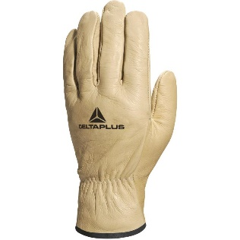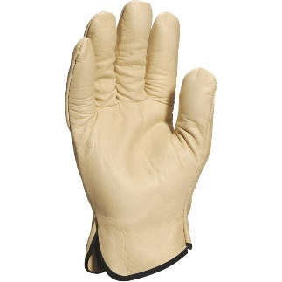
Цвет: бежевый
Размер: 08, 09, 10
СПЕЦИФИКАЦИЯ
Перчатки из натуральной цельной воловьей кожи (толщина 1.1-1.3 мм)
Технические характеристики EN388: 3 1 2 2
Устойчивость к истиранию – 3
Устойчивость к порезам – 1
Устойчивость к разрывам – 2
Устойчивость к проколам – 2

